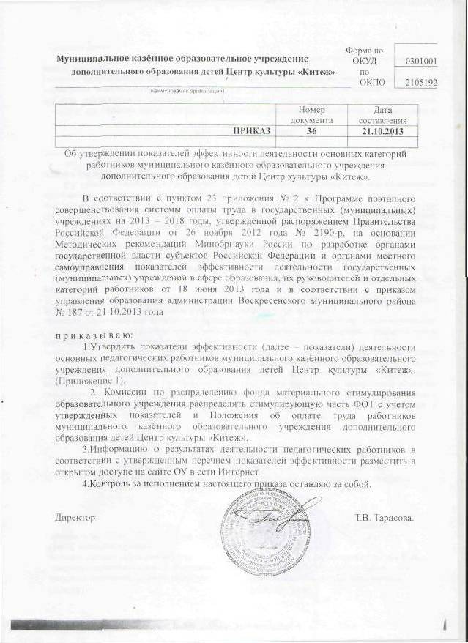
Приложение 1
к приказу директора МКОУ ДОД Центр культуры «Китеж»
от 21 октября 2013 года № 36

Примерные показатели
эффективности деятельности педагогических работников
Муниципального казённого образовательного учреждения
дополнительного образования детей
Центр культуры «Китеж»

№ п/п | Направления | Дополнительное образование
1. | Реализация дополнительных проектов (экскурсионные и экспедиционные программы, групповые и индивидуальные учебные проекты обучающихся, др.)
2. | Реализация мероприятий, обеспечивающих взаимодействие с родителями обучающихся.
3. | Реализация социокультурных проектов (школьный музей, театр, социальные проекты, др.)
4. | Участие педагога в разработке и реализации основной программы развития учреждения
5. | Работа с детьми из социально неблагополучных семей
6. | Применение здоровьезберегающих технологий в образовательном процессе.
7. | Применение информационных технологий в образовательном процессе.
8. | Реализация программ направленных на работу с одарёнными детьми, их совершенствование, создание новых.
9. | Сохранность контингента в пределах одной ступени обучения.
10. | Организация и проведение районных конкурсов, фестивалей, творческих мастерских, семинаров.
11. | Участие и достижения в районных, областных и всероссийских конкурсах, акциях, фестивалях.
12. | Повышение квалификации, участие в педагогических конференциях, семинарах и т.д.
13. | Создание элементов образовательной инфраструктуры (оформление кабинета и т.д)

По каждому показателю педагогу выставляется индикатор, в зависимости от качества выполненной работы.

